Все флористические композиции имеют ту или иную достаточно прочную основу – каркас, сосуд или простую ветку, корягу, пенек. Каркас в виде венка, гирлянды, конуса взрослые скручивают из прочной проволоки. Такую основу обычно маскируют (декорируют) с помощью мха, соломы или просто красивой тканью. И уже к готовой основе с помощью тонкой (медной) проволоки, ниток или клея прикрепляют цветки, травы, плоды. Такой замечательный веночек украсит стену или окно вашего дома. А с детьми дошкольниками можно делать несложные поделки из природного материала.

Из незрелых, но не слишком мягких плодов фруктов и овощей сделаем человечков. Для туловища возьмем удлиненный плод, для головы – круглый. Соединяем части с помощью деревянных или пластиковых зубочисток, глаза делаем из гвоздики, прическу из листьев или соломинок, одежду - из ягод, травинок, сосновых иголок. 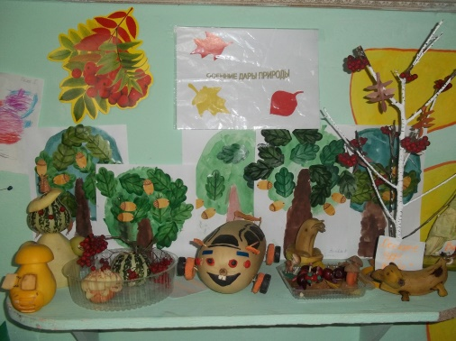

Или животных, из подходящего по форме корне корнеплода. 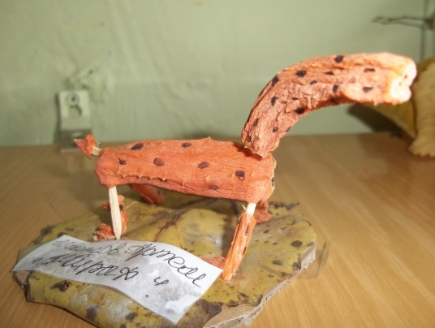

А еще из листочков – совенка 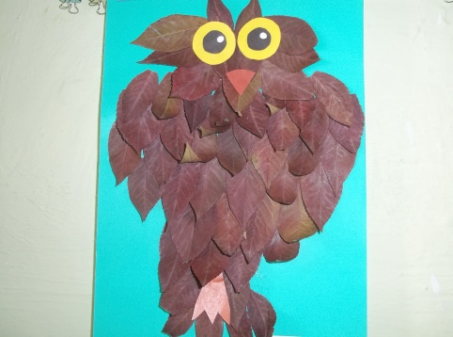

Эти работы, лишь первая ступень для развития воображения и взрослого и ребенка. Флористика развивает образное мышление, стимулирует развитие эмоциональной описательной речи у детей. Создавая аранжировки из природного материала, дети обогащают свой вкус, знания особенностей работы с конкретными материалами, умение работы по сборке и обработке заготовок, развивают фантазию, учатся проектировать, получать радость от работы, а еще изменять и украшать свой быт. Еще чуть – чуть фантазии, и получится…

